## Willkommen zu einer besonderen Stunde Kräuterkunde!

Heute taucht ihr in die geheimnisvolle Welt der magischen Pflanzen ein – Pflanzen, die weit mehr können als nur hübsch aussehen. Manche heilen, andere schützen, und einige… sind durchaus gefährlich! Ihr werdet die Gelegenheit haben, seltene Gewächse wie die furchterregenden Alraunen genauer zu erkunden. Doch seid gewarnt: Ein falscher Umgang mit diesen Pflanzen kann gefährliche Folgen haben! Also spitzt eure Federn, öffnet eure Bücher und bereitet euch darauf vor, in die faszinierende und manchmal unberechenbare Welt der magischen Botanik einzutauchen.

|  |  |
| --- | --- |
|  | Youtube: Harry Potter und die Kammer des Schreckens - Gewächshaus 3  To watch the youtube video just scan the QR code.  https://www.youtube.com/watch?v=y3hWzq_7W-Q |

Hast du gut aufgepasst? Welche Schutzmaßnahmen musst du beim Umgang mit einer Alraune treffen?

___________________________________________________________________

___________________________________________________________________

___________________________________________________________________

|  |
| --- |
| Die Alraune - Magie und Realität menschenähnliche Wurzel  Die Alraune ist sowohl in der magischen als auch in der realen Welt eine faszinierende Pflanze. In der Welt von Harry Potter ist sie bekannt für ihre und das tödliche Geschrei. Außerdem wirkt sie gegen böse Zauber. Doch auch in der realen Geschichte wurde die Alraune (Mandragora officinarum) seit Jahrhunderten mit Mythen umwoben. Ihre Wurzel ähnelt manchmal einer menschlichen Figur, was zu vielen Legenden führte, darunter der Glaube, dass ihr Ausgraben tödlich sein könnte, wenn man nicht spezielle Rituale durchführt.      Heilpflanze  violett-blaue Blüten  Tatsächlich gehört die echte Alraune zur Familie der Nachtschattengewächse und enthält starke Alkaloide, die in hoher Dosis giftig sind. Trotz ihres Giftes wurde die Alraune schon seit der Antike auch als beispielsweise gegen Asthma, Keuchhusten und Magengeschwüre eingesetzt. Die Pflanze wächst vor allem im Mittelmeerraum und zeichnet sich durch große, und dicke Wurzeln aus.      Obwohl die Alraune in der realen Welt keine tödlichen Schreie von sich gibt, bleibt sie eine Pflanze mit einer geheimnisvollen Geschichte, die oft mit Magie und Heilkunst in Verbindung gebracht wird. |

## Menschenähnliches Aussehen der Alraunenwurzel:

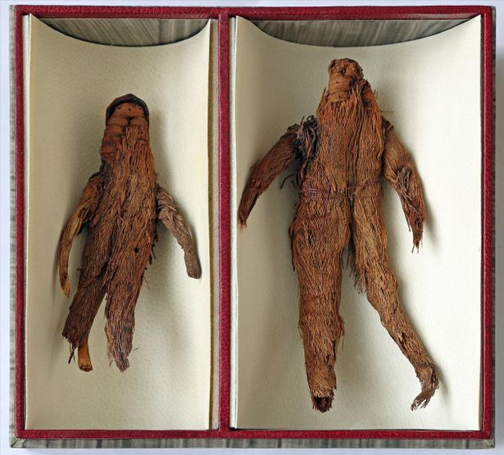

Foto: Österreichische Nationalbibliothek

## Es wird Zeit, dass du weitere magische Pflanzen kennenlernst..

Lies dir die folgenden Steckbriefe durch und beantworte dann die dazugehörigen Fragen.

|  |  |  |
| --- | --- | --- |
| Beifuß    In der Welt von Harry Potter ist Beifuß bekannt für seine schützenden und heilenden Eigenschaften. Er wird oft in Tränken verwendet, um Schutz vor dunklen Mächten zu bieten und wird auch in Schutzamuletten eingearbeitet. Es heißt, dass ein Beifußzweig in der Tasche vor Flüchen schützen kann.  Beifuß (Artemisia vulgaris) ist eine ausdauernde krautige Pflanze, die zur Familie der Korbblütler (Asteraceae) gehört. Sie erreicht Wuchshöhen von 60 cm bis 2 Meter. Die Pflanze hat fiederteilige Blätter und trägt unauffällige Blütenstände, die von Juli bis September blühen. Beifuß wird traditionell als Gewürz und in der Naturheilkunde verwendet. Er enthält Bitterstoffe und ätherische Öle, die verdauungsfördernd wirken. In der chinesischen Medizin findet er Anwendung in der Moxibustion. | Wermut  In der Welt von Harry Potter wird Wermut oft in Zaubertränken verwendet, die Klarheit und Schutz bieten. Professor Snape lehrt seine Schüler, dass Wermut in Kombination mit anderen Zutaten starke Beruhigungs- und Heiltränke erzeugen kann. Es ist ein wesentlicher Bestandteil des berühmten Tranks der Lebenden Toten.  Wermut (Artemisia absinthium) ist eine mehrjährige Pflanze aus der Familie der Korbblütler (Asteraceae). Sie wird bis zu 1 Meter hoch und hat silbergraue, aromatische Blätter. Die Pflanze blüht von Juli bis September und trägt kleine gelbe Blüten. Wermut ist bekannt für seinen bitteren Geschmack und wird zur Herstellung von Absinth und anderen Likören verwendet. Er hat auch medizinische Anwendungen, insbesondere als Mittel gegen Verdauungsbeschwerden. | Gänseblümchen    In der Welt von Harry Potter symbolisiert das Gänseblümchen Reinheit und Unschuld. Es wird oft in Liebestränken verwendet und in magischen Ritualen, die Harmonie und Frieden fördern sollen. Gänseblümchenblüten finden sich häufig in den Gärten der Hogwarts-Schule für Hexerei und Zauberei.  Das Gänseblümchen (Bellis perennis) ist eine weit verbreitete und bekannte Pflanze aus der Familie der Korbblütler (Asteraceae). Es wächst in Wiesen und Gärten und erreicht Wuchshöhen von 4 bis 15 cm. Die Pflanze bildet eine dichte Rosette aus spatelförmigen Blättern und trägt weiße Blüten mit gelbem Zentrum. Das Gänseblümchen blüht von März bis November und ist essbar. Es wird als Salatbeigabe und in der Volksmedizin verwendet, insbesondere zur Behandlung von Hauterkrankungen und Verdauungsbeschwerden. |

### Kreuze die richtige Antwort an.

###### **Welche schützende Eigenschaft wird Beifuß in der Harry Potter Welt zugeschrieben?**

Er kann vor dunklen Mächten schützen. Er verstärkt Zauberstäbe. Er macht Tiere freundlicher.

###### **Wie kann Wermut in der Harry Potter Welt verwendet werden?**

Zur Verstärkung von Flugzaubern. Um Unsichtbarkeit zu erlangen. In Beruhigungs- und Heiltränken.

###### **Welche symbolische Bedeutung haben Gänseblümchen in der Harry Potter Welt?**

Reinheit und Unschuld. Wissen und Weisheit. Mut und Stärke.

###### **Warum könnte man in der Harry Potter Welt einen Beifußzweig in der Tasche tragen?**

Um besser lesen zu können. Um schneller rennen zu können. Um sich vor Flüchen zu schützen.

###### **In welchem Trank spielt Wermut eine wesentliche Rolle?**

Im Feuertrank. Im Vielsafttrank. Im Trank der Lebenden Toten.

###### **Welche Eigenschaft von Gänseblümchen wird in der Welt von Harry Potter oft genutzt?**

Zur Verstärkung von Verwandlungstränken. In Liebestränken und magischen Ritualen. Zur Herstellung von unsichtbaren Tinten.

## Deine eigene magische Pflanze

Orientiere dich an Pflanzenarten, die du bereits kennst und erfinde eine Pflanze mit magischen Fähigkeiten. Trage deine Überlegungen in den Steckbrief ein und zeichne dann ein Bild deiner Pflanze. Stellt euch am Ende gegenseitig eure Zauberpflanzen in der Klasse vor.

|  |  |
| --- | --- |
| Name der Pflanze |  |
| Aussehen |  |
| Magische Eigenschaften |  |
| Gefahren |  |
| Anwendung |  |